Управление образования администрации Назаровского района
Муниципальное бюджетное дошкольное образовательное учреждение
«Преображенский детский сад «Малышок»

Воспитатель: I категории Бревнова Антонина Михайловна
2013год

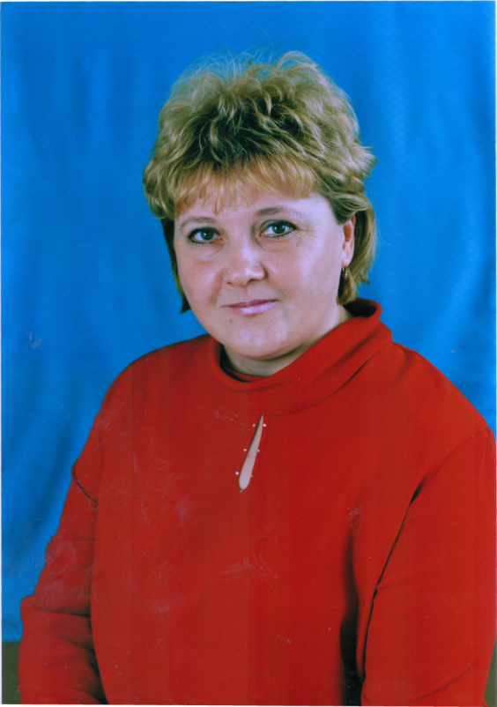
Я, Бревнова Антонина Михайловна, 1965г рождения. МДОУ «Преображенский детский сад «Малышок», Назаровского района, стаж работы 28 лет.
Как получилось, что я стала воспитателем? Был ли это осознанный выбор или воля случая?
Теперь, уже по прошествии 28 лет работы в детском саду понимаешь, то, что выбор сделан правильно.
Начинать всегда трудно, но когда не имеешь педагогического образования еще труднее. Работать воспитателем в детский сад я пришла с медицинским образованием. Большое спасибо моим коллегам, которые постоянно помогали мне справляться с возникающими проблемами. Учась у них я поняла главное: быть воспитателем трудно, но интересно и жизнь в среде детей научила меня понимать их потребности, налаживать контакты с их родителями, вдумчиво относиться ко всему, что окружает, стойко переносить невзгоды беспокойной педагогической жизни.
Есть такое прекрасное сравнение: маленький ребенок подобен зернышку, в котором уже содержится и стебель, и листочки, и цветы, и плоды. Чудо-Цветок расцветет ли он? - зависит от нас. Для меня важно то, что мои дети из логопедической группы, где я уже работаю 4 года, получили самую эффективную помощь. С такими детьми работать намного труднее, больше ответственности. Вначале было нелегко, ведь, как правило, практика и теория нередко далеко друг от друга. Множество вопросов рождалось в моей голове. Как помочь, этому ребенку, не навредив? За какую «ниточку» потянуть, чтобы распутать «клубок» невнятности речи? Как приятно видеть, когда у ребёнка совершенствуется речь. И он радуется своим успехам. Как мало надо для счастья маленькому человеку. И как здорово, что именно я помогла ему в этом. Вот за это я и люблю свою профессию. С одной стороны, за те трудности, преодоление которых помогает двигаться вперед, мыслить, совершенствоваться, с другой стороны, за радость и счастье в глазах ребенка впервые правильно произнесшего, звук или сложную фразу.
Я считаю, мы как педагоги должны дать такое образование нашим детям, которое способствует становлению Человека, обретению им себя, своего образа, неповторимой индивидуальности, духовности, творческого начала. Очень важно воспитывать в детях доброту, щедрость души, уверенность в себе, умение наслаждаться окружающим миром. Это подготовит ребят к вступлению во «взрослую» жизнь, с её нормами и требованиями, привьёт им оптимистическое восприятие жизни, сделает их коллективистами, стремящимися сделать нашу землю ещё лучше.
Общение с педагогами оставляет огромный след в душе человека на всю жизнь. И только от нас зависит, какой это будет след – светлый и добрый или пустой и ни о чем не говорящий! Как много цветов детской души остаются, так и нераспустившимися! Как часто педагог не находит ту живительную влагу, которая способна разбить цветущий сад в душе ребенка!
Дела? Проблемы? Все пустое!
Душа ребенка – вот свято
Цветок в душе еще так мал!
Успей полить, чтоб не завял!
Прислушиваюсь к мальчишкам и девчонкам, которые охотно вступают со мной в общение. Многие рассказывают о себе, и порой у них рождаются такие мудрые мысли, что невольно понимаешь: нам, взрослым людям, есть чему поучиться у наших детей. Хочу расти вместе с моими ребятишками, любоваться прекрасным цветением каждого ростка, составляя единую гармонию цветущего сада... А для этого надо не только встать на место ребёнка, но и почувствовать себя ребёнком, и тогда прописка в стране Детства обеспечена.
Искусство быть педагогом также многогранно и сложно, как и всякое искусство. В зависимости от обстоятельств педагогу приходится быть в разных ролях: он для детей и учитель, который все знает, всему учит, и товарищ по игре, и близкий человек, который все поймет и поможет в любую минуту. В работе каждого педагога бывают ошибки, особенно от них не застрахованы люди творческие, ищущие. Важно вовремя их исправить, не допускать впредь, понимать о том, что имеешь дело с доверчивыми, ранимыми существами, в душах которых ты засеваешь зерна. В моей жизни было много счастливых минут, радость я испытывала тогда, когда видела улыбки на лицах детей. В такие моменты, мне казалось, что ни один богач в мире не владеет такими сокровищами, как я. Ни одна красавица мира не обладает столькими преданными сердцами. И я всегда с грустью выпускаю своих питомцев из детского сада в школу, которые стали для меня такими родными и близкими.

